**BILDIRI BAŞLIĞI, TIMES NEW ROMAN, 12 PUNTO, KOYU, ORTALANMIŞ**

Ad Soyada*, Ad Soyadb, Ad Soyadc Times New Roman, 11 punto, ortalanmış

a Üniversite, Fakülte, Bölüm, Şehir, Posta Kodu, Ülke

b Üniversite, Fakülte, Bölüm, Şehir, Posta Kodu, Ülke  
c Üniversite, Fakülte, Bölüm, Şehir, Posta Kodu, Ülke

**\*E-mail:** xxx@yyy.comTimes New Roman, 9 punto, ortalanmış

Bildiri özeti figür içeriyor ise maksimum 400, içermiyorsa 500 kelime ve 2 sayfayı geçmeyecek şekilde, Times New Roman yazı formatında 11 punto olarak yazılacaktır. Metnin satır arası boşluğu 1,5 satır ve sayfa kenar boşlukları (sol, sağ, alt ve üst boşlukları) 2,5 cm olacaktır. Figürler yüksek çözünürlükte olacak ve ortalanacaktır (Figure 1). Anahtar kelimeler alfabetik sırayla, 10 punto yazı büyüklüğünde yazılan ve birbirlerinden virgulle ayrılan en fazla 5 sözcük içermelidir. Bildiri özet metninde yararlanılan kaynaklar tek ise [1], birden fazla ise [1,2] veya [1-3] şeklinde verilecektir. Kaynaklar kısmı aşağıda gösterilen şekilde düzenlenecektir.

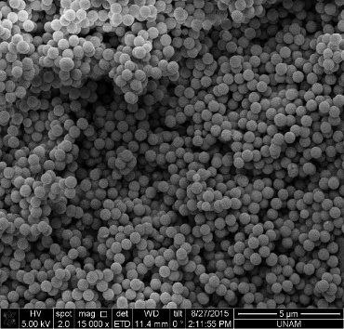

**Figur 1**. Deneysel çalışma. Times New Roman, 10 punto, ortalanmış

**Anahtar Kelimeler:** Alfabetik sırayla ve birbirlerinden virgülle ayrılan en fazla 5 sözcük.Times New Roman, 10 punto

**͋Teşekkür:** Eğer var ise destek alınan Kurum/Organizasyon, Proje Numarası,Times New Roman, 10 punto

**Kaynaklar** Times New Roman, 10 punto

**Makale ise:**

[1] Van der Geer, J., Hanraads, J.A.J., Lupton, R.A. The art of writing a scientific article, *J. Sci. Commun.,* 2010, 163, 51–59. https://doi.org/10.1016/j.Sc.2010.00372.

**Makale numarası ile verilmiş makale ise:**

[2] Van der Geer, J., Hanraads, J.A.J., Lupton, R.A. The art of writing a scientific article, *Heliyon,* 2018, 19, e00205. https://doi.org/10.1016/j.heliyon.2018.e00205.

**Kitap, yayımlanmış ders notu vb. ise:**

[3] Strunk, W. Jr., White, E.B. The Elements of Style, fourth ed., Longman, New York, 2000.

**Kitapta yayınlanmış kitap bölümü ise:**

[4] Mettam, G.R., Adams, L.B. How to prepare an electronic version of your article, in: B.S. Jones, R.Z. Smith (Eds.), Introduction to the Electronic Age, E-Publishing Inc., New York, 2009, pp. 281–304.

**Tez, araştırma raporu vb. ise:**

[5] Baki, B. Kurumsal Kaynak Planlaması Yazılım Seçimi, Karadeniz Teknik Üniversitesi Sosyal Bilimler Enstitüsü İşletme Bölümü, *Doktora Tezi*, Trabzon, Türkiye, 2000.

**Web sitesi ise:**

[6] Cancer Research UK, Cancer statistics reports for the UK. http://www.cancerresearchuk.org/ aboutcancer/statistics/cancerstatsreport/, 2003 (accessed 13 March 2003).